

CENTRO UNIVERSITÁRIO IBMR
Graduação Bacharelado em Ciência da Computação
Projeto e Engenharia de Software
Professor: Fábio Gomes Pereira e Flavia Balbino da Costa

ENTREGA DA A3
CIDADE CONECTADA: REPORTAR, ACOMPANHAR, RESOLVER.

alunos
TAINÁ QUINTELA PEDRO
GIULIA DA ROCHA PAULINO
LUIZA BARBOSA CARRILHO
LUIS FELIPE SOUZA CARDOSO

Rio de Janeiro
Junho de 2025
​​ 1.Introdução .......................................................................................……..5
1.1. Objetivos ...........................................................................................….6
1.1.1. Objetivo Geral ................................................................................….6
1.1.2. Objetivos Específicos ..........................................................................6
1.2. Justificativa ........................................................................................….6
2. Tópicos Especiais em Engenharia de Software ....................................…..7
2.1. Modelos Tradicionais ..........................................................................….7
2.2. Modelos Ágeis ........................................................................................7
2.2.1. SCRUM ............................................................................................….8
2.3. Padrões de Projeto .................................................................................9
3. Aplicando o SCRUM ...................................................................................9
3.1. Estudo de Caso (Problemática) ...............................................................9
3.2. Elaborar Product Backlog ........................................................................10
3.3. Elaborar o Quadro Scrum e Sprints Semanais .........................................11
3.4. Proposta de Daily Scrum ..........................................................................12
3.5. Levantamento de Requisitos .................................................................…13
3.5.1. Requisitos Funcionais (RF) .................................................................….13
3.5.2. Requisitos Não Funcionais (RNF) .......................................................….14
3.5.3. Regras de Negócio (RNG) ......................................................................16
3.6. Histórias de Usuário (User Stories) ...........................................................17
3.6.1. Tabela de User Stories ...........................................................................17
3.6.2. Relação com os Épicos ..........................................................................18
4. Protótipos das Interfaces ........................................................................…..18
4.1. Relação com os Épicos .............................................................................18
4.1.1. Protótipos de Baixa Fidelidade ...............................................................19
4.1.2. Protótipos de Alta Fidelidade ..............................................................….20
4.2. Quadro Scrum no Trello..........................................................................…..41
4.3 Resultados Esperados .............................................................................….42
5. Conclusão .................................................................................................….42
Referência ...................................................................................................….44
APÊNDICE A – TERMO DE ABERTURA DO PROJETO ...........................….46
APÊNDICE B – TERMO DE ENCERRAMENTO DO PROJETO ................…...47
​
​
​
1. Introdução

As cidades brasileiras enfrentam desafios recorrentes
relacionados à infraestrutura urbana, que impactam diretamente a
qualidade de vida da população. Problemas como buracos nas vias,
acúmulo de lixo, esgoto a céu aberto e falhas na iluminação pública
fazem parte do cotidiano e, muitas vezes, permanecem sem solução
por longos períodos. A ausência de canais eficientes de comunicação
entre o cidadão e o poder público contribui para o acúmulo dessas
demandas, intensificando riscos à saúde, à segurança e à mobilidade
urbana.
Nesse contexto, a ODS 11 – Cidades e Comunidades
Sustentáveis, proposta pela ONU, busca promover cidades mais
inclusivas, seguras, resilientes e sustentáveis. Como resposta a esse
cenário, surge o CidadeConectada, uma solução tecnológica que
facilita o registro e o acompanhamento de problemas urbanos, ao
mesmo tempo em que fortalece a participação cidadã e fornece dados
estratégicos para uma gestão pública mais eficiente.

1.1. Objetivos
1.1.1. Objetivo Geral
Desenvolver uma plataforma digital que facilite o reporte,
acompanhamento e resolução de problemas de infraestrutura urbana.

1.1.2. Objetivos Específicos
• Permitir que o cidadão registre denúncias com foto e
localização GPS automática
• Categorizar problemas por tipo (buracos, lixo, esgoto,
iluminação, etc.)
• Encaminhar automaticamente as denúncias ao órgão
municipal responsável
• Fornecer dashboard com mapa de calor e métricas para
gestores públicos
• Notificar o cidadão sobre o andamento e resolução da
denúncia

1.2. Justificativa
O Brasil possui mais de 5.500 municípios e a maioria enfrenta desafios
semelhantes de infraestrutura urbana. Segundo dados do IBGE,
problemas como vias esburacadas e falta de saneamento afetam
milhões de brasileiros diariamente.
A tecnologia mobile está amplamente difundida — mais de 80% da
população brasileira possui smartphone. Utilizar essa penetração para
criar um canal direto, visual e rastreável entre cidadão e prefeitura é
uma solução de baixo custo e alto impacto social, alinhada
diretamente com a ODS 11.

2. Tópicos Especiais em Engenharia de Software
2.1. Modelos Tradicionais
Modelos tradicionais seguem uma sequência rígida e linear de fases, onde cada etapa precisa ser concluída antes da próxima começar.
Principais exemplos:
- Cascata (Waterfall): requisitos → projeto → implementação → testes → manutenção. Simples, mas não permite voltar atrás facilmente.
- Em V (V-Model): versão do cascata com ênfase em testes (cada fase de desenvolvimento tem uma fase de teste correspondente).
Por que não servem para o CidadeConectada? Porque os requisitos podem mudar (novos problemas urbanos, prioridades da prefeitura) e precisamos de entregas rápidas e feedback constante dos cidadãos. Por isso, optamos pelos modelos ágeis (SCRUM).

2.2. Modelos Ágeis
Os modelos ágeis, consolidados no Manifesto Ágil (2001), valorizam indivíduos e interações, software funcionando, colaboração com o cliente e resposta a mudanças. Para o CidadeConectada, a agilidade é crucial, pois as demandas urbanas e as prioridades da gestão pública podem mudar com frequência.

2.2.1. SCRUM
Scrum é um framework ágil que organiza o trabalho em Sprints (iterações de 1 a 4 semanas). Possui papéis bem definidos (Product Owner, Scrum Master, Time de Desenvolvimento) e artefatos (Product Backlog, Sprint Backlog, Incremento). Conforme Schwaber & Sutherland (2020), o Scrum promove transparência, inspeção e adaptação. Ele será o principal modelo adotado neste projeto.

2.2.2. KANBAN
Kanban é um método visual para gerenciar o fluxo de trabalho, limitando o trabalho em andamento (WIP). Embora o Scrum estruture as sprints, o Kanban pode ser utilizado no quadro da equipe (ex.: Trello) para gerenciar as tarefas diárias, visualizando colunas como "A Fazer", "Em Andamento", "Em Teste" e "Concluído".

2.3. Padrões de Projeto
Padrões de projeto (Gamma et al., 1995) são soluções reutilizáveis para problemas comuns de design de software. No CidadeConectada, podemos aplicar:
- MVC (Model-View-Controller): separar a lógica de dados (Model), a interface (View) e o controle (Controller).
- Observer: para notificar cidadãos sobre mudanças no status da denúncia.
- Facade: para simplificar a interação com serviços externos (como API de geolocalização e envio de e-mails).

3. Aplicando o SCRUM e o KANBAN
3.1. Estudo de Caso (Problemática) – Baseado no arquivo Google Docs
Questão1– Quem são os integrantes do grupo?
Tainá Quintela Pedro, Giulia da Rocha Paulino, Luiza Barbosa Carrilho, Luis Felipe Souza Cardoso.
Questão2– Há Parceria?
O projeto pode ter parceria com a prefeitura de uma cidade-piloto (ex.: Rio de Janeiro ou Niterói), fornecendo acesso aos sistemas de gestão de serviços públicos.
Questão 3 – Quais são os produtos no mercado que são concorrentes?
- Colab: aplicativo para reportar problemas urbanos, mas com foco em poucas cidades.
- Central 156 (serviço público municipal): não possui rastreabilidade completa para o cidadão.
- SeeClickFix (internacional): forte nos EUA, mas com pouca penetração no Brasil.
4 – Quais os envolvidos? Quem vai utilizar sua aplicação?
- Cidadãos: reportam problemas e acompanham.
- Gestores públicos (funcionários da prefeitura): analisam, encaminham e resolvem.
- Administradores do sistema: mantêm categorias, usuários e relatórios.
5 –Qual o fluxo da atividade abordada? (Antes da Solução)
Cidadão vê problema → liga para ouvidoria ou usa canal ineficiente → atendente registra em planilha → equipe técnica é acionada por e-mail → cidadão não tem retorno.
6 –Como o produto iria agir sobre o problema?
App permite foto + GPS + categoria → envia para backend → sistema encaminha automaticamente para o setor correto → cidadão recebe notificações de status → gestor vê mapa de calor para priorizar.

3.2. Elaborar Product Backlog
O Product Backlog é a lista priorizada de tudo que o produto precisa ter. A seguir, as principais funcionalidades (épicos/features) priorizadas pelo Product Owner.
ID | Épico / Feature | Descrição | Prioridade
E01 | Registro de denúncia com foto e GPS | Cidadão abre app, tira foto, localização automática, seleciona categoria. | Alta
E02 | Categorização de problemas | Manter árvore de categorias (buracos, lixo, esgoto, iluminação, outros). | Alta
E03 | Acompanhamento do status da denúncia | Visualizar lista de denúncias e histórico de mudanças de status. | Alta
E04 | Encaminhamento automático | Roteamento da denúncia para órgão responsável com base na categoria/GPS. | Média
E05 | Dashboard para gestores | Mapa de calor, gráficos de resolução por categoria/região, tempo médio. | Média
E06 | Notificações push/e-mail | Avisar cidadão sobre andamento (recebido, em análise, resolvido). | Alta
E07 | Autenticação e perfil | Login com e-mail ou rede social, perfil do cidadão e do gestor. | Média
E08 | Relatórios gerenciais exportáveis (PDF/CSV) | Para planejamento urbano e transparência. | Baixa (futuro)

3.3. Elaborar o Quadro Scrum e Sprints Semanais
Adotaremos Sprints de 2 semanas. O quadro Scrum (Kanban adaptado no Trello) terá as colunas:
- Backlog da Sprint (itens priorizados)
- Em Andamento (máximo 3 tarefas por pessoa)
- Em Revisão/Teste
- Concluído
Exemplo de planejamento para as primeiras 4 Sprints (cada linha representa uma Sprint de 2 semanas):
Sprint | Objetivo Principal | Histórias de Usuário incluídas
#1 | Estabelecer base técnica e autenticação | US01 – Login, US02 – Registro de cidadão, US07 – Estrutura de projeto (setup back/front)
#2 | MVP do registro de denúncia | US03 – Registrar denúncia com foto e GPS, US05 – Escolher categoria, US08 – Salvar denúncia no backend.
#3 | Acompanhamento e notificações | US04 – Acompanhar denúncias, US06 – Notificações push, US09 – Atualizar status pelo gestor.
#4 | Dashboard e encaminhamento automático | US10 – Mapa de calor, US11 – Encaminhamento para órgão responsável, US12 – Relatórios básicos.

3.4. Proposta de Daily Scrum
A Daily Scrum (reunião diária de 15 minutos) será realizada virtualmente (ex.: Discord ou Meet) todos os dias às 9h. Cada membro responde:
- O que fiz ontem para ajudar o time a atingir o objetivo da Sprint?
- O que farei hoje?
- Há algum impedimento?
Após a daily, os impedimentos são tratados pelo Scrum Master e as tarefas são atualizadas no Quadro do Trello.

3.5. Levantamento de Requisitos

3.5.1. Requisitos Funcionais (RF)
ID | Descrição | Épico
RF01 | O sistema deve permitir que o cidadão se cadastre com nome, e-mail e senha. | E07
RF02 | O sistema deve permitir login com e-mail/senha ou conta Google/Facebook. | E07
RF03 | O sistema deve capturar a localização GPS do dispositivo no momento do reporte. | E01
RF04 | O sistema deve permitir anexar uma foto da ocorrência (da galeria ou câmera). | E01
RF05 | O sistema deve oferecer uma lista de categorias de problemas (buracos, lixo, etc.). | E02
RF06 | O sistema deve gerar um ID único para cada denúncia e exibi-lo ao cidadão. | E03
RF07 | O sistema deve permitir que o cidadão consulte o status atualizado de suas denúncias. | E03
RF08 | O sistema deve notificar o cidadão por e-mail ou push quando o status mudar. | E06
RF09 | O sistema deve encaminhar a denúncia automaticamente ao departamento responsável. | E04
RF10 | O sistema deve exibir um dashboard para gestores com mapa de calor e indicadores. | E05
RF11 | O sistema deve permitir que o gestor altere o status da denúncia (ex.: em análise, concluída). | E05
RF12 | O sistema deve gerar relatórios exportáveis (CSV/PDF) por período, categoria e região. | E08

3.5.2. Requisitos Não Funcionais (RNF)
ID | Descrição | Categoria
RNF01 | O aplicativo mobile (Android e iOS) deve ter tempo de resposta inferior a 3 segundos para submissão de denúncia. | Desempenho
RNF02 | O sistema deve suportar pelo menos 10.000 denúncias simultâneas em horários de pico. | Escalabilidade
RNF03 | As fotos devem ser armazenadas em serviço de nuvem com criptografia em trânsito (TLS 1.2+). | Segurança
RNF04 | A localização GPS deve ser obtida com precisão de até 15 metros em áreas urbanas. | Confiabilidade
RNF05 | O dashboard deve atualizar os dados a cada 5 minutos, no máximo. | Desempenho
RNF06 | A interface deve seguir as diretrizes de acessibilidade WCAG 2.1 nível AA (contraste, leitor de tela). | Acessibilidade
RNF07 | O sistema deve estar disponível 99,5% do tempo (excluindo janelas de manutenção agendada). | Disponibilidade

3.5.3. Regras de Negócio (RNG)
ID | Descrição
RNG01 | Um cidadão pode reportar no máximo 5 denúncias por dia (para evitar spam).
RNG02 | Denúncias sem foto ou sem localização válida não serão aceitas (exigir campos obrigatórios).
RNG03 | O status inicial de toda denúncia é "Aguardando análise".
RNG04 | Uma denúncia só pode ser marcada como "Resolvida" se o gestor anexar uma foto da solução e uma justificativa.
RNG05 | O dashboard de gestores só mostra dados da região administrativa à qual o gestor está vinculado (RBAC).
RNG06 | Após 30 dias sem atualização, a denúncia é automaticamente marcada como "Pendente de revisão".

3.6. Histórias de Usuário (User Stories)

3.6.1. Tabela de User Stories
ID | Como um | Eu quero | Para que | Épico
US01 | Cidadão | me cadastrar no app com e-mail | ter uma conta e acompanhar minhas denúncias. | E07
US02 | Cidadão | fazer login rapidamente | não precisar digitar dados toda vez. | E07
US03 | Cidadão | reportar um problema com foto e localização automática | que a prefeitura entenda exatamente onde está o problema. | E01
US04 | Cidadão | ver todas as minhas denúncias e seus status | saber se já foi resolvido, em andamento ou ignorado. | E03
US05 | Cidadão | escolher o tipo de problema (buracos, lixo, etc.) | facilitar o encaminhamento correto. | E02
US06 | Cidadão | receber notificação quando meu problema for resolvido | não precisar ficar entrando no app para verificar. | E06
US07 | Gestor Público | visualizar um mapa de calor com as denúncias | priorizar as regiões com mais problemas. | E05
US08 | Gestor Público | alterar o status da denúncia (ex.: em análise, encaminhado, resolvido) | manter o cidadão informado e controlar o fluxo interno. | E05
US09 | Gestor Público | anexar uma foto da solução | comprovar a resolução e dar transparência. | E05
US10 | Administrador do sistema | gerenciar categorias de problemas (criar, editar, desativar) | adaptar o sistema a novos tipos de demanda urbana. | E02

3.6.2. Relação com os Épicos
Os épicos (grandes funcionalidades) agrupam as histórias de usuário:
- E01 – Registro com foto e GPS → US03
- E02 – Categorização → US05, US10
- E03 – Acompanhamento → US04
- E04 – Encaminhamento automático → (implícito no fluxo do gestor)
- E05 – Dashboard → US07, US08, US09
- E06 – Notificações → US06
- E07 – Autenticação e perfil → US01, US02
- E08 – Relatórios → (história não listada, poderia ser US11)

3.7. Modelagem UML
A modelagem UML (Unified Modeling Language) é utilizada para representar visualmente a arquitetura e o comportamento do sistema CidadeConectada. Foram elaborados os diagramas de Casos de Uso, de Classes e de Sequência, conforme as diretrizes da disciplina.
3.7.1. Diagrama de Casos de Uso
O Diagrama de Casos de Uso identifica os atores do sistema — Cidadão, Gestor Público e Administrador — e suas interações com as funcionalidades. O ator Usuário é generalização dos demais. Os relacionamentos <<include>> e <<extend>> modelam, respectivamente, comportamentos obrigatórios (validar limite diário ao registrar denúncia) e opcionais (informar limite atingido).
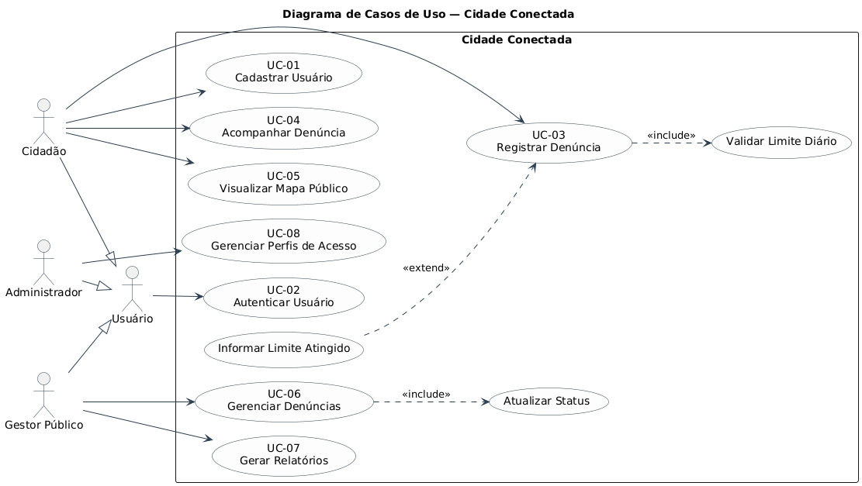
Figura 1 – Diagrama de Casos de Uso — Cidade Conectada
3.7.2. Diagrama de Classes
O Diagrama de Classes apresenta as entidades de domínio (Usuario, PerfilAcesso, Denuncia, Categoria, HistoricoStatus) e a camada de serviço (AuthService, DenunciaService, RelatorioService, AuthMiddleware). São representados atributos com visibilidade (+ público / - privado), operações com assinatura e relacionamentos com multiplicidade (associação, composição e dependência).
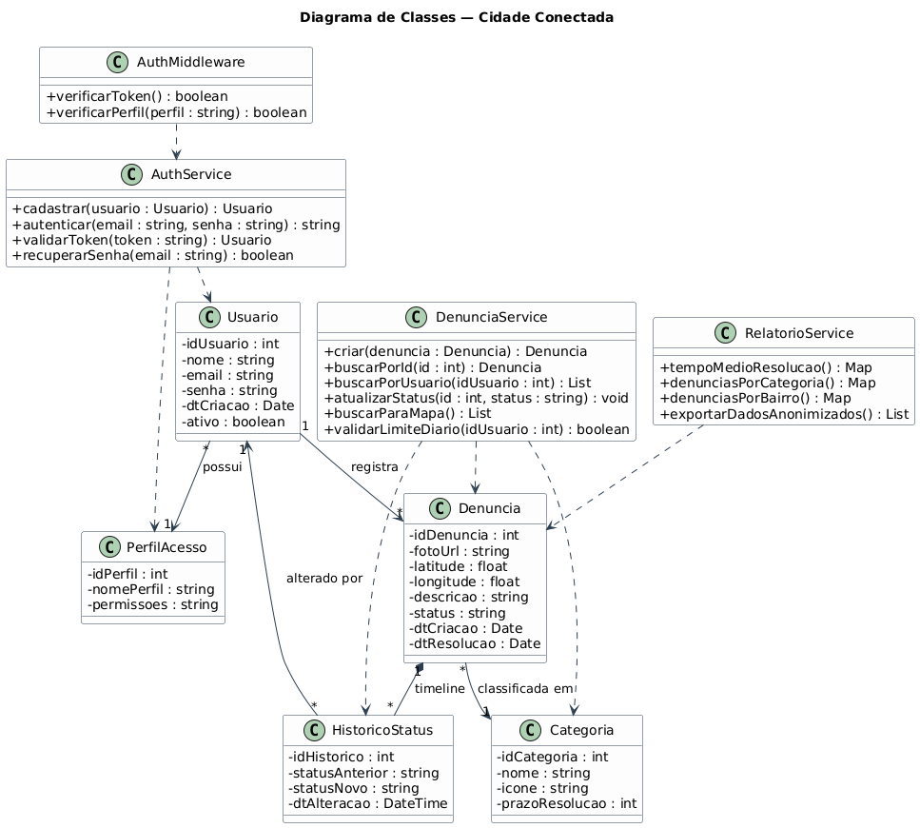
Figura 2 – Diagrama de Classes UML — Cidade Conectada
3.7.3. Diagramas de Sequência
Os Diagramas de Sequência descrevem a troca de mensagens entre os participantes para os três principais fluxos do sistema, um diagrama por caso de uso, conforme recomendado pela UML.
UC-02 — Autenticar Usuário
Detalha o fluxo de login com e-mail e senha, a geração do token JWT pelo AuthService e o redirecionamento conforme o perfil do usuário. Inclui o fluxo alternativo para credenciais inválidas (HTTP 401).
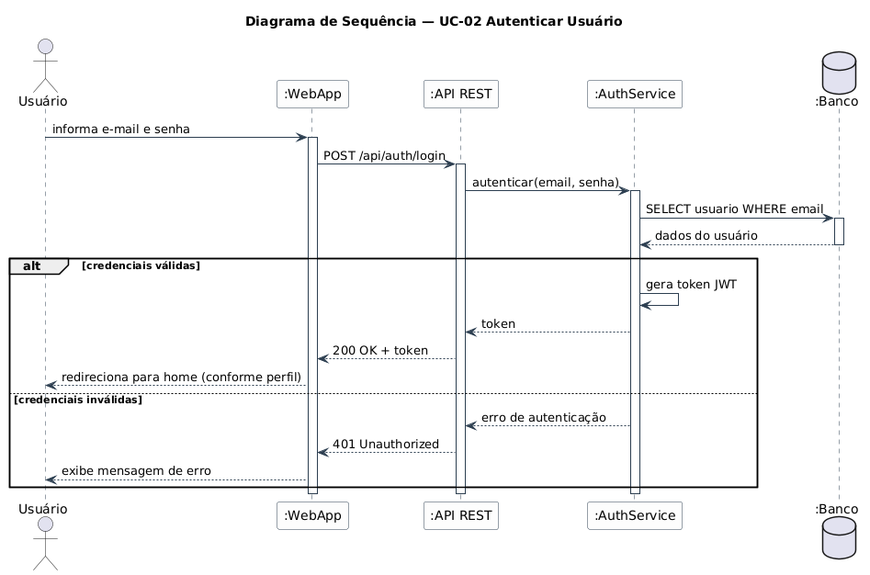
Figura 3 – Diagrama de Sequência — UC-02 Autenticar Usuário
UC-03 — Registrar Denúncia
Apresenta o fluxo completo de registro: captura de foto e GPS pelo WebApp, chamada à API REST, validação do limite diário pelo DenunciaService (RNG-01), persistência da denúncia e do histórico de status no banco de dados, e retorno do código de acompanhamento ao cidadão.
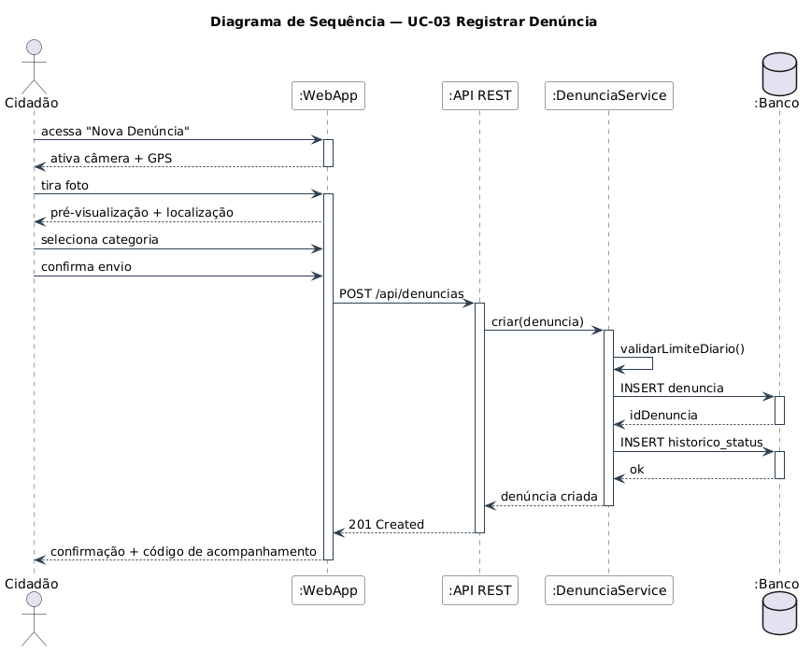
Figura 4 – Diagrama de Sequência — UC-03 Registrar Denúncia
UC-04 — Acompanhar Denúncia
Modela a consulta às denúncias do cidadão e a exibição da timeline de status (registrada → em análise → em execução → resolvida) com foto, localização e data de cada transição.
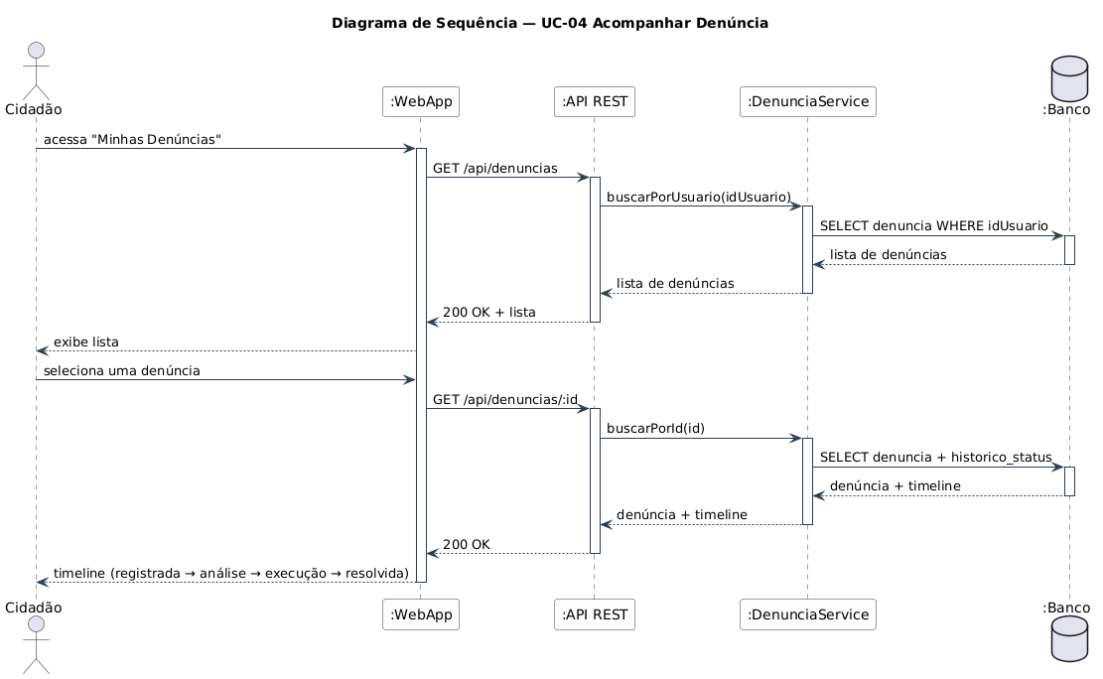
Figura 5 – Diagrama de Sequência — UC-04 Acompanhar Denúncia

4. Protótipos das Interfaces
4.1. Relação com os Épicos
A prototipação tem como objetivo antecipar a experiência do usuário e validar os fluxos funcionais antes da implementação definitiva. Para o CidadeConectada, os protótipos foram desenvolvidos em dois níveis — baixa e alta fidelidade — cobrindo os épicos E01 a E07 definidos no Product Backlog.
4.1.1. Protótipos de Baixa Fidelidade
Os protótipos de baixa fidelidade foram elaborados na fase inicial do projeto para validar a estrutura de navegação e a disposição dos elementos nas telas. Foram esboçados wireframes para os fluxos principais: tela de login, registro de denúncia (foto + GPS + categoria), listagem de denúncias com timeline de status, mapa público com pins de ocorrência e dashboard do gestor com mapa de calor. Esses esboços foram revisados por todos os integrantes da equipe e utilizados como base para a construção dos protótipos de alta fidelidade no Figma.

4.1.2. Protótipos de Alta Fidelidade
Com base nos wireframes validados, foram criados protótipos de alta fidelidade no Figma, com identidade visual, paleta de cores, tipografia e ícones definitivos. A experiência do usuário foi centralizada em clareza, acessibilidade e objetividade. As principais telas são apresentadas a seguir.
Figura 6 – Tela de Opções de Login
Apresenta as formas de acesso ao sistema: login com e-mail/senha ou conta social. O cidadão e o gestor público têm pontos de entrada diferenciados.
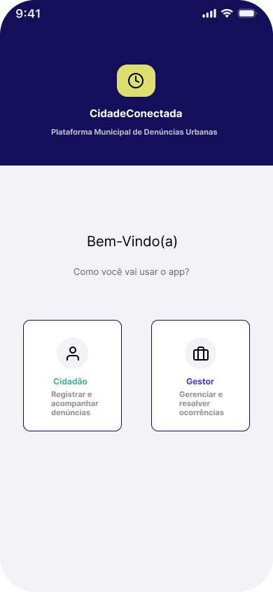
Figura 6 – Tela de Opções de Login

Figura 7 – Tela de Login do Cidadão
Formulário de autenticação do cidadão com campos de e-mail e senha, link de recuperação de senha e botão de acesso.
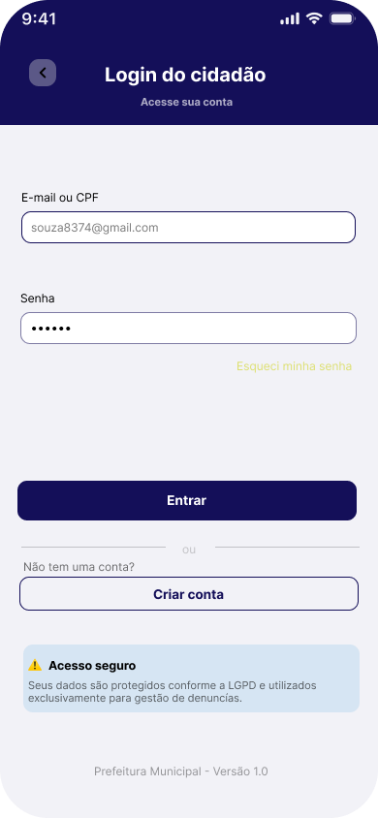
Figura 7 – Tela de Login do Cidadão

Figura 8 – Tela de Login do Gestor Público
Formulário de autenticação do gestor público, com acesso ao painel administrativo após validação das credenciais (perfil com permissão elevada).
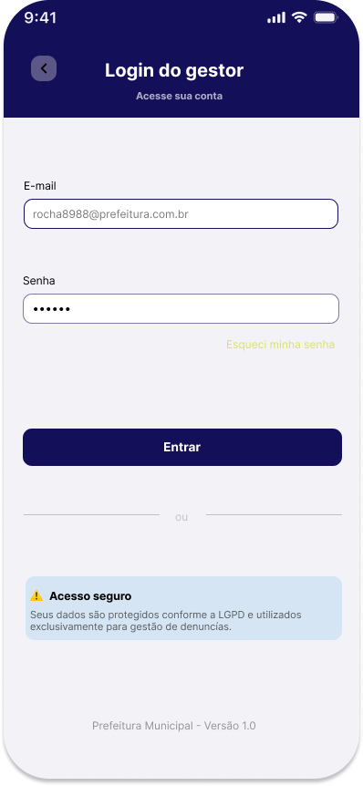
Figura 8 – Tela de Login do Gestor Público

Figura 9 – Tela de Criação de Conta
Fluxo de cadastro do cidadão com campos de nome, e-mail e senha. O sistema valida o e-mail como único e a senha conforme RNG-03.
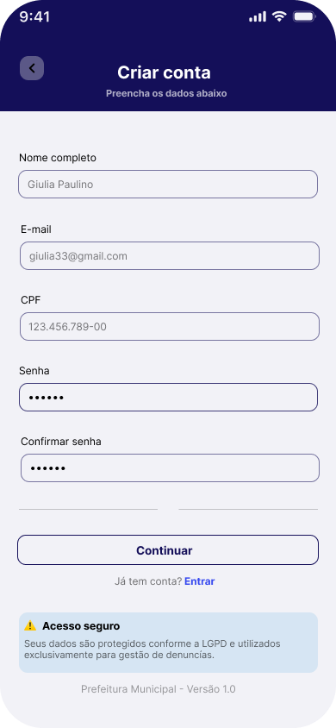
Figura 9 – Tela de Criação de Conta

Figura 10 – Tela de Nova Denúncia
Permite ao cidadão registrar uma ocorrência: captura de foto pela câmera, geolocalização automática via GPS e seleção de categoria (buracos, lixo, esgoto, iluminação, outros).
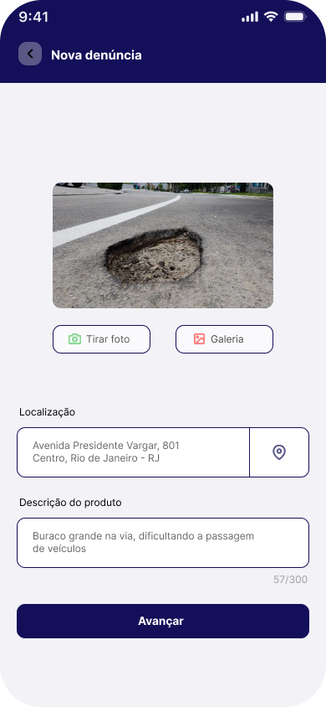
Figura 10 – Tela de Nova Denúncia

Figura 11 – Tela de Categorização
Lista de categorias de problemas urbanos para classificação da denúncia, facilitando o encaminhamento automático ao órgão municipal responsável (E04).
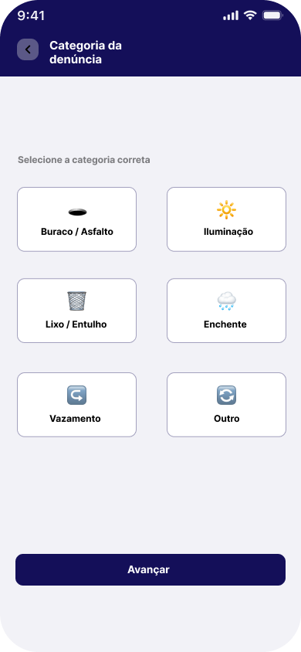
Figura 11 – Tela de Categorização

Figura 12 – Tela de Histórico de Denúncias
Exibe todas as denúncias registradas pelo cidadão com o status atual de cada uma. O cidadão pode selecionar uma denúncia para ver a timeline completa de atualizações.
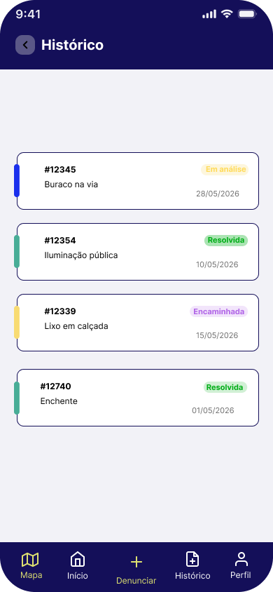
Figura 12 – Tela de Histórico de Denúncias

Figura 13 – Tela de Avaliação
Permite ao cidadão avaliar a resolução da denúncia após o fechamento pelo gestor, gerando dados de satisfação para o painel analítico.
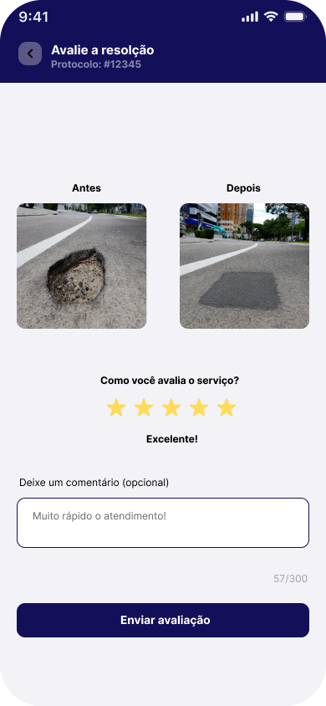
Figura 13 – Tela de Avaliação

4.2. Quadro Scrum no Trello
O quadro Scrum da equipe foi configurado no Trello com colunas correspondentes às etapas do ciclo ágil: Backlog da Sprint, A Fazer, Em Andamento, Em Revisão e Concluído. Cada card representa uma história de usuário ou tarefa técnica, com responsável, prazo e checklist de critérios de aceite.
Durante as sprints, o quadro foi atualizado diariamente pelos integrantes como parte da cerimônia de Daily Scrum, garantindo visibilidade do progresso e identificação precoce de impedimentos. As sprints foram planejadas com duração de duas semanas, cobrindo os épicos priorizados pelo Product Owner conforme o roadmap definido na seção 3.3.
4.3. Resultados Esperados
O CidadeConectada visa proporcionar benefícios concretos a dois públicos distintos. Para o cidadão: canal direto, visual e rastreável para reportar problemas urbanos, sem necessidade de ligações ou formulários burocráticos; acompanhamento em tempo real do status da denúncia; e notificações automáticas sobre o andamento e resolução das ocorrências reportadas.
Para a gestão pública: dashboard analítico com mapa de calor identificando regiões críticas; métricas por categoria e bairro para priorização de recursos; encaminhamento automático ao órgão municipal competente com base na categoria e geolocalização da denúncia; e relatórios mensais para planejamento urbano e prestação de contas. O projeto se alinha diretamente ao ODS 11 — Cidades e Comunidades Sustentáveis, contribuindo para uma governança pública mais transparente, eficiente e participativa.

5. Conclusão
O desenvolvimento do projeto CidadeConectada proporcionou à equipe a oportunidade de aplicar, na prática, os conceitos e ferramentas estudados na disciplina de Projeto e Engenharia de Software. Ao longo do processo, foram utilizadas técnicas ágeis (Scrum e Kanban), princípios de engenharia de requisitos, modelagem UML e prototipação de alta fidelidade, consolidando uma visão integrada do ciclo de vida de desenvolvimento de software, conforme preconizado por Sommerville (2019) e Pressman (2016).
A escolha do problema — a precariedade dos canais de comunicação entre cidadãos e poder público para relato de problemas urbanos — partiu da observação de uma necessidade real e cotidiana, agravada pela ausência de ferramentas acessíveis, rastreáveis e eficientes. O alinhamento com o ODS 11 (Cidades e Comunidades Sustentáveis) reforçou o compromisso com a responsabilidade social e a sustentabilidade urbana como motivadores do projeto.
A aplicação do framework Scrum com papéis rotativos por sprint (PO, SM, Tech Lead, QA Lead) permitiu que todos os integrantes exercessem perspectivas distintas dentro do processo ágil, ampliando a compreensão coletiva sobre as responsabilidades de cada papel. As cerimônias — planning, daily, review e retrospective — foram realizadas e documentadas, evidenciando na prática os benefícios de transparência, inspeção e adaptação previstos pelo Scrum Guide (Schwaber & Sutherland, 2020).
A modelagem UML dos diagramas de Casos de Uso, Classes e Sequência forneceu uma base formal para o entendimento do sistema, facilitando a comunicação entre os integrantes e a validação dos requisitos levantados. Os protótipos de alta fidelidade no Figma permitiram antecipar a experiência do usuário e validar os fluxos críticos antes da implementação.
Como aprendizado central, a equipe reconhece que desenvolver software vai além da codificação: envolve ouvir usuários reais, modelar problemas com rigor técnico, planejar iterativamente e comunicar resultados com clareza. O CidadeConectada, embora desenvolvido no contexto acadêmico, apresenta viabilidade técnica real e potencial de impacto social significativo para municípios brasileiros.

Referências
GAMMA, Erich et al. Padrões de Projeto: soluções reutilizáveis de software orientado a objetos. Porto Alegre: Bookman, 2000.
IBGE – Instituto Brasileiro de Geografia e Estatística. Censo Demográfico 2022. Rio de Janeiro: IBGE, 2022. Disponível em: https://www.ibge.gov.br/
MANIFESTO ÁGIL. Manifesto for Agile Software Development. 2001. Disponível em: <https://agilemanifesto.org/iso/ptbr/>. Acesso em: jun. 2025.
ONU – Organização das Nações Unidas. Transformando Nosso Mundo: a Agenda 2030 para o Desenvolvimento Sustentável. Nova York: ONU, 2015.
PRESSMAN, Roger S. Engenharia de Software: uma abordagem profissional. 8. ed. Porto Alegre: McGraw Hill, 2016.
SCHWABER, Ken; SUTHERLAND, Jeff. Guia do Scrum: o guia definitivo para o Scrum — As regras do jogo. Scrum.org, 2020. Disponível em: <https://scrumguides.org/>.
SOMMERVILLE, Ian. Engenharia de Software. 10. ed. São Paulo: Pearson, 2019.

APÊNDICE A – TERMO DE ABERTURA DO PROJETO
Nome do Projeto: Cidade Conectada: Reportar, Acompanhar, Resolver.
Área Temática: Tecnologia e Sociedade / Gestão Urbana (ODS 11 – Cidades e Comunidades Sustentáveis)
Objetivo Geral: Desenvolver uma plataforma digital que facilite o reporte, acompanhamento e resolução de problemas de infraestrutura urbana, conectando cidadãos e gestores públicos de forma eficiente e transparente.
Justificativa: Problemas urbanos como buracos, acúmulo de lixo, esgoto a céu aberto e falhas na iluminação afetam milhões de brasileiros diariamente. A ausência de canais eficientes e rastreáveis de comunicação entre cidadão e prefeitura agrava esse cenário. O CidadeConectada propõe uma solução de baixo custo e alto impacto social, alinhada ao ODS 11 da ONU, utilizando geolocalização e tecnologia mobile para democratizar a participação cidadã na gestão pública.
Curso: Bacharelado em Ciência da Computação / Análise e Desenvolvimento de Sistemas
Disciplina: Projeto e Engenharia de Software
Período: 2026.1
Integrantes do Grupo: Tainá Quintela Pedro
Giulia da Rocha Paulino
Luiza Barbosa Carrilho
Luis Felipe Souza Cardoso
Professores Responsáveis: Fábio Gomes Pereira
Flávia Balbino da Costa
Data de Início do Projeto: Março de 2026
Previsão de Entrega: Junho de 2026

APÊNDICE B – TERMO DE ENCERRAMENTO DO PROJETO
Nome do Projeto: Cidade Conectada: Reportar, Acompanhar, Resolver.

Síntese dos Resultados Alcançados:
O projeto CidadeConectada resultou na entrega de um protótipo de alta fidelidade funcional no Figma, contemplando os fluxos completos do cidadão (cadastro, login, registro de denúncia com foto e GPS, acompanhamento de status, avaliação) e do gestor público (autenticação, dashboard com mapa de calor, atualização de status). Foram aplicados o framework Scrum com sprints estruturadas, levantamento formal de requisitos (12 RF, 7 RNF, 6 RNG), modelagem UML (Casos de Uso, Classes e Sequência) e documentação acadêmica completa. O sistema atende aos épicos prioritários (E01 a E07) e se alinha ao ODS 11 da Agenda 2030 da ONU.
Aprendizados do Grupo:
Aplicação prática do framework Scrum com papéis rotativos e cerimônias ágeis;
Modelagem UML formal (Casos de Uso, Classes, Sequência) alinhada à notação ensinada na disciplina;
Levantamento e categorização de requisitos funcionais, não funcionais e regras de negócio;
Construção de protótipos de alta fidelidade como ferramenta de validação de fluxos;
Importância da rastreabilidade entre épicos, user stories, casos de uso e requisitos;
Alinhamento do desenvolvimento tecnológico com impacto social real (ODS 11).

Conclusão:
O grupo conclui o projeto com senso de propósito e amadurecimento técnico, reconhecendo que o CidadeConectada não apenas cumpriu as exigências formais da disciplina, mas também desenvolveu uma proposta com viabilidade real de impacto na qualidade de vida urbana. A integração entre metodologia ágil, engenharia de requisitos, modelagem UML e prototipação mostrou-se fundamental para a construção de soluções de software com qualidade e propósito.
Data de Conclusão: Junho de 2026
Assinatura dos Integrantes: Tainá Quintela Pedro, Giulia da Rocha Paulino, Luiza Barbosa Carrilho, Luis Felipe Souza Cardoso.

